Ф.И.О. учителя: Исаева В.В.
Предмет: Искусство
Класс: 7
Тема урока: Архитектура Древней Греции.
Тип и вид урока | Урок усвоения новых знаний, комбинированный
Цели | Обучающая: способствовать формированию знаний о древнегреческой культуре и архитектуре на примере изучения памятников архитектуры Древней Греции; познакомить учащихся с ордерной системой, доказать, что в основе культурных достижений античности лежит любовь к человеку.  Развивающая: способствовать формированию абстрактного мышления, зрительного восприятия; умения сравнивать, анализировать, делать выводы; умения характеризовать особенности отдельных этапов в развитии искусства, определять принадлежность произведения искусства к определенной эпохе.  Мотивационная: стимулировать интерес к изучению искусства; содействовать эстетическому воспитанию обучающихся, формированию духовно-нравственных качеств; способствовать воспитанию художественного вкуса, любви и понимания искусства.
Задачи | - знакомство обучающихся с памятниками архитектуры Древней Греции, с ордерной системой в архитектуре Древней Греции; определить основные архитектурные элементы; найти отражение мироощущения древних греков в их архитектуре;  - формировать у школьников навыки сравнения, умения выделять главное;  - формировать умения описывать памятники культуры, правильно употреблять и объяснять термины, понятия;  - мотивировать ребят на дальнейшее самостоятельное знакомство с элементами архитектурного убранства городов.
Планируемые результаты  Личностные | - духовно-нравственное воспитание личности обучающегося;  - развитие творческих и аналитических способностей на основе обращения к памятникам архитектуры Древней Греции.  - эстетические потребности, ценности и чувства, эстетическое сознание как результат освоения художественного наследия народов мира, творческой деятельности.
Метапредметные | - осуществлять поиск информации, необходимой для эффективного выполнения задач урока;  - умение использовать речевые средства для выражения своих чувств, мыслей и своего мнения;  -овладение умением творческого видения, смысловое чтение текстов о различных стилях архитектуры;  - стремление к самостоятельному общению с искусством и художественному самообразованию.
Предметные | - понимание особенностей искусства, поиска Человека в искусстве;  - определение характерных черт греческой архитектуры, умение определять архитектурные ордера;  - развитие визуально – пространственного мышления как формы эмоционально – ценностного освоения мира, самовыражения и ориентации в художественном и нравственном пространстве культуры.
Методы обучения | беседа, наглядный, наблюдение, исследовательский, методы контроля и самоконтроля.
Формы обучения | фронтальная, индивидуальная, групповая.
Оснащение урока | компьютер, экран, проектор, программное обеспечение: «ОМС Плеер», ФЦИОР «Ордерная система Древней Греции» (модуль для изучения материала), «Афинский Акрополь» (модуль для изучения материала), презентация Power Point «Архитектура Древней Греции», интерактивная игра Power Point «Греческий ордер», раздаточный материал.
Интернет-ресурсы | http://fcior.edu.ru/search?q=%D0%B0%D1%80%D1%85%D0%B8%D1%82%D0%B5%D0%BA%D1%82%D1%83%D1%80%D0%B0+%D0%B4%D1%80%D0%B5%D0%B2%D0%BD%D0%B5%D0%B9+%D0%B3%D1%80%D0%B5%D1%86%D0%B8%D0%B8&page=5  https://urok.1sept.ru/%D1%81%D1%82%D0%B0%D1%82%D1%8C%D0%B8/412111/  https://multiurok.ru/index.php/files/metodicheskaia-razrabotka-otkrytogo-uroka-po-te-10.html

Организационная структура урока
- Организационный этап.
Цель: подготовка учащихся к работе.
Содержание учебного материала | Деятельность учителя | Деятельность ученика | Формы организации взаимодействия на уроке | Формируемые УУД
 | Приветствие. Проверка готовности учащихся к уроку. Создание благоприятной психоэмоциональной атмосферы урока. | Приветствие. Подготовка к уроку. | Фронтальная | Коммуникативные УУД: планирование учебного сотрудничества с учителем и сверстниками.
- Целеполагание и мотивация учебной деятельности
Цель: актуализировать требования к ученику со стороны учебной деятельности; создание условий для возникновения у учеников внутренней потребности включения в учебную деятельность.

1. Видеоролик (Древняя Греция).  - Какую цивилизацию вы увидели? Как вы думаете, о каком виде искусства пойдет речь на уроке?  2. Сформулируйте тему урока, цель. | Создание системы заданий для определения учащимися темы и целей урока.  Корректировка ответов учащихся. Сообщение плана работы по достижению цели. | Формулирование темы, целей и задач урока.  Целеполагание – как постановка учебной задачи на основе соотнесения того, что уже известно, усвоено учащимися. | Фронтальная | Регулятивные УУД:  – планирование учебного сотрудничества с учителем, со сверстниками.  Личностные УУД:  – самостоятельное выделение и формулирование темы урока, познавательной цели
- Актуализация знаний.
Цель: актуализировать имеющиеся у обучающихся знания, акцентировать внимание на основных моментах, необходимых для дальнейшей работы.
1.Игра «Да» - «Нет»  Боги Древней Греции жили на Олимпе?  Они были похожи на людей?  Греки называли свою страну «Элладой»?  В искусстве Древней Греции существовал определенный канон?  Древние греки называли себя «подобные богу»?  Древним грекам был ли присущ дух соперничества, соревновательности?  Существовал ли на самом деле лабиринт Минотавра?  Театр появился в Древнем Египте?  2. Ответьте на вопросы:  - Что вы знаете о научных достижениях Древней Греции?  - Что можете рассказать о скульптуре, театре, литературе Древней Греции?  - Назовите отличительную черту, идею культуры Древней Греции? | Создание системы заданий на актуализацию знаний учащихся по культуре Древней Греции.  Направление деятельности учащихся.  Корректировка ответов учащихся. | Воспроизводят ранее полученные знания по теме, умения. | Фронтальная | Познавательные: актуализация знаний, умений, навыков, достаточных для построения нового способа действий.  Личностные: формирование мотивации к обучению.  Регулятивные: тренировка соответствующих мыслительных операций.  Коммуникативные:  сотрудничество с учителем и сверстниками, монологические высказывания.
- Усвоение новых знаний
Цель: сформировать систему новых понятий, расширить знания учеников за счет включения новых определений, терминов, описаний.
1. Просмотр слайдов презентации.  - Назовите общие черты увиденных вами сооружений?  2. Сравните два сооружения.  - Черты греческой архитектуры?  - Почему сооружения древних греков вызывают ощущение уравновешенности, покоя?  3. Прочитайте текст №1 (самостоятельная работа с раздаточным материалом)  -Как называли греки окружающий мир?  -Что придает космосу красоту?  -Как можно перевести слово «космос?  -Что было главное для греков в окружающем мире?  4. Попытайтесь найти в здании составные части Космоса (работа с иллюстрацией).  5. Прочитайте текст № 2.  -Соотнесите изображение людей с изображением храмов, чем они похожи?  -Опишите внешнее строение греческого храма.  6. Знакомство с главными элементами греческого ордера.  7. Знакомство с основными греческими ордерами.  8. Найдите отличия (работа с иллюстрацией). Дорический и ионический ордер. | Создание системы заданий на развитие логического мышления учащихся. Направление деятельности учащихся.  Корректировка ответов учащихся. Обсуждение ситуации порождающей проблему. Создание проблемной ситуации, системы заданий на развитие логического мышления учащихся. | Работают с текстами дополнительной информации по теме урока. Рассуждают, анализируют, сравнивают понятия, формулируют выводы, демонстрируют результат мыслительной деятельности, логически рассуждают. Воспроизводят знания, умения, жизненный опыт, необходимый для решения поставленной проблемы. Исследовательские действия (поиск информации). | Индивидуальная, фронтальная | Познавательные:  осуществляют поиск информации, необходимой для решения учебных и задач, владеют смысловым чтением.  Личностные: интересуются культурными традициями народов мира. Регулятивные: осуществляют прикидку возможного результата и способа его достижения с помощью учителя  Коммуникативные: задают вопросы, необходимые для организации собственной деятельности.
- Первичное закрепление и проверка понимания.
Цель: усвоение учащимися нового способа действия при решении типовых задач
1. Прочитайте текст № 3.  - Как пропорции человека были учтены в греческой архитектуре?  2. Заполните таблицу  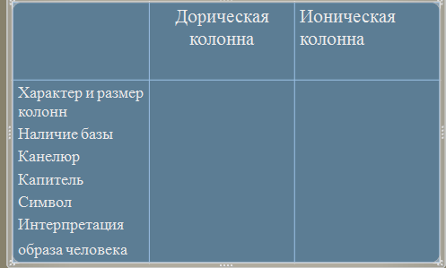  3. Легенда о происхождении коринфского ордера.  -Чем такая колонна отличается от ионической?  - На что похожа данная колонна? | Организация работы над решением учебной задачи с последующей проверкой ответов и алгоритма рассуждений. Создание системы заданий для применения полученных знаний и умений в новой ситуации.  Направление деятельности учащихся. Корректировка ответов. | Работают с текстом дополнительной информации, обмениваются полученной информацией. Применяют полученные знания, умения в новой ситуации. Анализируют информацию, логически рассуждают, делают выводы. Структурируют информацию, классифицируют объекты по выделенным признакам. Исследовательские действия (поиск информации). | Индивидуальная, фронтальная. | Личностные: определяют способы решения учебной задачи.  Познавательные: сравнивают объекты по самостоятельно определенным критериям, устанавливают аналогии.  Коммуникативные: владеют устной и письменной речью.  Регулятивные: самостоятельно следуют по выделенным учителем ориентирам действия в новом учебном материале
- Закрепление
Цель: выявление уровня усвоения нового знания, применение новых знаний и умений в типовых заданиях.
1. Давайте проверим, насколько безошибочно вы сможете определить стиль колонны, как хорошо вы усвоили материал.  Перед вами храмы афинского Акрополя. Определите архитектурный ордер.  2. Рассмотрите фрагменты зданий и улиц в городе Санкт-Петербурге и определим, какой ордер использован в колоннах.  3. Интерактивная игра «Греческий ордер». | Создание проблемной ситуации, системы заданий на развитие логического мышления учащихся.  Корректировка ответов учащихся.  Использование ИКТ.  Консультирование учащихся, направление деятельности, корректировка выполнения заданий. | Перерабатывают и структурируют полученные знания.  Анализируют сравнивают, логически рассуждают, делают выводы. Воспроизводят знания, умения, жизненный опыт, необходимый для решения поставленной проблемы. Нравственно-этически оценивают содержание. Оценивают уровень развития научных знаний. Применяют ранее полученные знания, умения в новой ситуации. | Индивидуальная, фронтальная, коллективная | Личностные: определяют способы решения учебной задачи.  Познавательные: устанавливают аналогии для понимания закономерностей, используют их в решении задач, выбирают эффективные способы решения задач в зависимости от конкретных условий.  Регулятивные: понимают, принимают и сохраняют учебную задачу, соблюдают последовательность действий по ее решению; корректируют действие после его завершения на основе его оценки и учета характера сделанных ошибок.  Коммуникативные: осознанно используют речевые средства в соответствии с ситуацией общения и коммуникативной задачей.
- Рефлексия
Цель: самооценка учащимися результатов своей учебной деятельности, осознание метода построения и границ применения нового способа действия.
Что нового мы узнали сегодня на уроке?  – С чем сравнивали древнегреческую колонну?  – На что опирались древние греки при ее создании?  – Давайте вернемся к эпиграфу. Мы с вами доказали, что «Человек – мера всех вещей»?  - Каким этот урок был для вас? Охарактеризуйте его одним словом.  - Оцените с помощью карточек свою работу на уроке. | Организация рефлексии учебной деятельности.  Консультирование, формулирование выводов. | Проводят самооценку результата своей деятельности. Оценивают собственную роль в учебном процессе;  осмысливают то, что уже усвоено, и что подлежит усвоению, оценивают качество и уровень усвоения;  рефлексия способов и условий действия, контроль и оценка процесса и результатов деятельности. | Фронтальная, индивидуальная | Личностные: проводят самооценку.  Регулятивные: адекватно определяют причины успешности или неуспешности учебной деятельности, сопоставляя цель, ход и результат деятельности самостоятельно.
- Информация о домашнем задании
Цель: обеспечить понимание учащимися цели, содержания и способов выполнения домашнего задания.
1. Нарисовать и красиво оформить один из понравившихся архитектурных ордеров.  2. Привести примеры зданий, где он используется. | Инструктаж по выполнению домашнего задания. | Запись домашнего задания. | Фронтальная | Познавательные: формирование исследовательских компетенций учащихся.

Ф.И.О. учителя: Исаева В.В.
Предмет: Искусство
Класс: 7
Тема урока: Архитектура Древней Греции.
Тип и вид урока: Урок усвоения новых знаний, комбинированный
Цели: Обучающая: способствовать формированию знаний о древнегреческой культуре и архитектуре на примере изучения памятников архитектуры Древней Греции; познакомить учащихся с ордерной системой, доказать, что в основе культурных достижений античности лежит любовь к человеку. Развивающая: способствовать формированию абстрактного мышления, зрительного восприятия; умения сравнивать, анализировать, делать выводы; умения характеризовать особенности отдельных этапов в развитии искусства, определять принадлежность произведения искусства к определенной эпохе. Мотивационная: стимулировать интерес к изучению искусства; содействовать эстетическому воспитанию обучающихся, формированию духовно-нравственных качеств; способствовать воспитанию художественного вкуса, любви и понимания искусства.
Задачи:
- знакомство обучающихся с памятниками архитектуры Древней Греции, с ордерной системой в архитектуре Древней Греции; определить основные архитектурные элементы; найти отражение мироощущения древних греков в их архитектуре;
- формировать у школьников навыки сравнения, умения выделять главное;
- формировать умения описывать памятники культуры, правильно употреблять и объяснять термины, понятия;
- мотивировать ребят на дальнейшее самостоятельное знакомство с элементами архитектурного убранства городов.
Планируемые результаты
Личностные
- духовно-нравственное воспитание личности обучающегося;
- развитие творческих и аналитических способностей на основе обращения к памятникам архитектуры Древней Греции.
- эстетические потребности, ценности и чувства, эстетическое сознание как результат освоения художественного наследия народов мира, творческой деятельности.
Метапредметные
- осуществлять поиск информации, необходимой для эффективного выполнения задач урока;
- умение использовать речевые средства для выражения своих чувств, мыслей и своего мнения;
-овладение умением творческого видения, смысловое чтение текстов о различных стилях архитектуры;
- стремление к самостоятельному общению с искусством и художественному самообразованию.
Предметные - понимание особенностей искусства, поиска Человека в искусстве;
- определение характерных черт греческой архитектуры, умение определять архитектурные ордера;
- развитие визуально – пространственного мышления как формы эмоционально – ценностного освоения мира, самовыражения и ориентации в художественном и нравственном пространстве культуры.
Методы обучения: беседа, наглядный, наблюдение, исследовательский, методы контроля и самоконтроля.
Формы обучения: фронтальная, индивидуальная, коллективная.
Оснащение урока компьютер, экран, проектор, программное обеспечение: «ОМС Плеер», ФЦИОР «Ордерная система Древней Греции» (модуль для изучения материала), «Афинский Акрополь» (модуль для изучения материала), презентация Power Point «Архитектура Древней Греции», интерактивная игра Power Point «Греческий ордер», раздаточный материал.

Ход урока
- Организационный момент.
- Целеполагание и мотивация учебной деятельности
Для того чтобы определить тему урока, предлагаю совершить небольшое видео путешествие. Посмотрите видеоролик
- Какую цивилизацию вы увидели?
(ответы учащихся: Древняя Греция)
- Верно. Это Древняя Греция.
- Как вы думаете, о каком виде искусства пойдет речь на уроке?
(ответы учащихся: архитектура)
- Определите тему нашего урока? «Архитектура Древней Греции». Запишите тему в тетрадь.
А как вы думаете, что мы должны с вами будем на уроке сделать, какова цель нашей работы?
III. Актуализация знаний
1. Игра «ДА» - «НЕТ»
Боги Древней Греции жили на Олимпе?
Они были похожи на людей?
Греки называли свою страну «Элладой»?
В искусстве Древней Греции существовал определенный канон?
Древние греки называли себя «подобные богу»?
Древним грекам был ли присущ дух соперничества, соревновательности?
Существовал ли на самом деле лабиринт Минотавра?
Театр появился в Древнем Египте?
2. Давайте сейчас вспомним, что мы еще знаем о культуре Древней Греции. Что вы можете еще сказать?
Ответьте на вопросы:
- Что вы знаете о научных достижениях Древней Греции?
- Что можете рассказать о скульптуре, театре, литературе Древней Греции?
- Назовите отличительную черту, идею культуры Древней Греции?
(ответы учащихся: «Человек – мера всех вещей»)
- Верно! Не секрет, что именно эта эпоха – эпоха античности, являясь образцом внутренней и внешней красоты человека, впервые показала миру, каких вершин может достичь человек. Поэтому и эпиграфом к нашему уроку я взяла слова Протагора «Человек – мера всех вещей».
IV. Усвоение новых знаний.
Презентация Power Point «Архитектура Древней Греции».
- Ребята, посмотрите внимательно на произведения архитектуры Древней Греции (слайды). Назовите общие черты увиденных и отобранных вами сооружений.
ФУНДАМЕНТ
КОЛОННЫ
ФРОНТОН
ДВУХСКАТНАЯ КРЫША
- В основе строительства лежала стоечное – балочная система (запись в тетрадь).
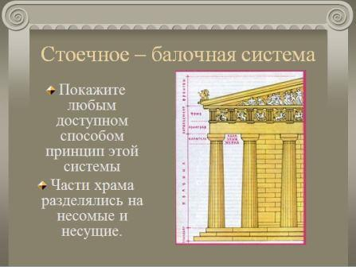
- А сейчас я попрошу вас сравнить два сооружения.
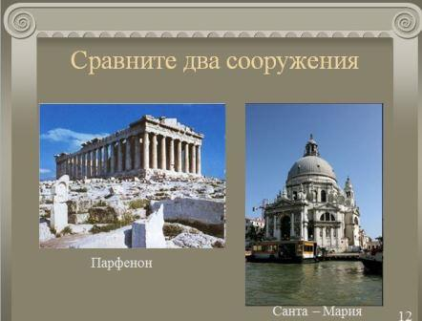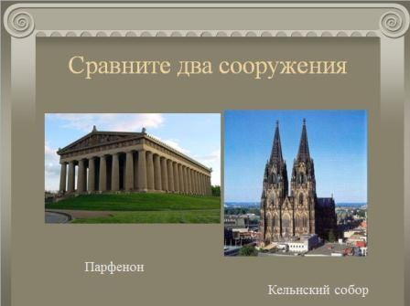
- Выпишите черты греческой архитектуры в тетрадь.
Уравновешенность
Спокойствие
Соразмерность
- Какие чувства вызывает созерцание произведений греческой архитектуры?
- Почему сооружения древних греков вызывают ощущение уравновешенности, покоя?
Прочитайте текст №1 (самостоятельная работа с раздаточным материалом). Ответьте на вопросы.
-Как называли греки окружающий мир?
-Что придает космосу красоту?
-Как можно перевести слово «космос?
-Что было главное для греков в окружающем мире?
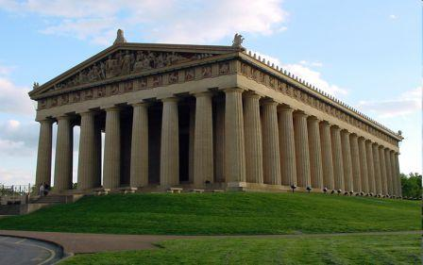
Попытайтесь найти в этом здании составные части Космоса.
Прочитайте текст № 2.
-Соотнесите изображение людей с изображением храмов, чем они похожи?
-Опишите внешнее строение греческого храма.
- Ребята, на протяжении многих сотен лет греческие архитекторы разрабатывали каждый элемент здания. Итогом их трудов было создание ордерной системы, основной формой которой является колонна. Колонна со всеми ее деталями, а также части, расположенные над и под колонной, составляют единое целое, и ее возведение подчиняется определенному правилу, порядку. Порядок назван латинским словом «ОРДО». Отсюда и название «ОРДЕРНАЯ СИСТЕМА», архитектурный ордер.
(учащиеся записывают определение в тетрадь)
- В конце VII века до нашей эры появилась дорическая система, ее название произошло от названий одного из главнейших греческих племен – дорян, живших в Пелопоннесе, В Сицилии и южной части Апеннинского полуострова. Доряне отличались особым мужеством и суровостью. Давайте проследим, как особенности характера дорян, их мужество, твердость, стойкость нашли свое отражение в архитектуре.
- Как вы думаете, чему уделялось главное внимание в такой колонне? Есть ли в ней декоративные элементы?
– Обратите внимание на капитель – так называется верхняя завершающая часть колонны. Опишите ее, опираясь на иллюстрацию и слайд дорической колонны
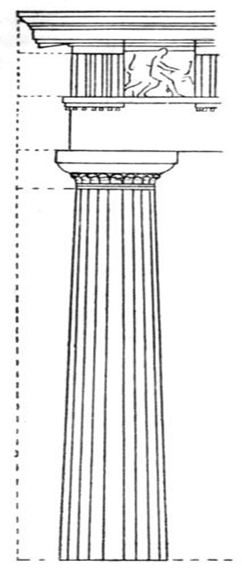
– Ребята, обратите внимание на раздаточный материал. Прочтите текст и ответьте на вопрос: что брали за основу древние греки при создании дорической колонны?
(ответы учащихся: в дорической колонне воспроизведены пропорции несущей части мужского тела 1:5.)
- Теперь рассмотрим ионический ордер. Чем отличается ионическая колонна от дорической?
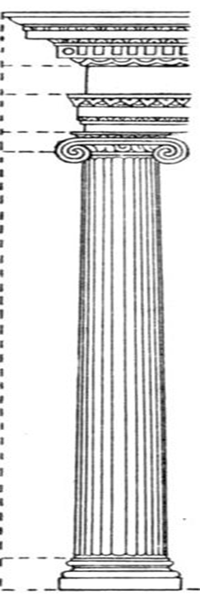 Если дорическую колонну мы сравнивали с обликом мужской красоты, то с чем можно сравнить ионическую?
(ответы учащихся: с женской фигурой, женщиной…)
Найдите отличия (работа с иллюстрацией). Дорический и ионический ордер.
V. Первичное закрепление и проверка понимания
- Давайте еще раз обратимся к раздаточному материалу. Как пропорции человека были учтены в греческой архитектуре?
Я попрошу вас перенести в тетрадь таблицу и заполнить ее.
 | Дорическая колонна | Ионическая колонна
Характер и размер колонн
Наличие базы
Канелюр
Капитель
Символ
Интерпретация образа человека
(Проверка правильности заполнения таблицы)
- Близкий к ионическому коринфский ордер появился лишь во второй половине 5 века до нашей эры. Его название произошло от города Коринф, в котором, по преданию, и создавался новый ордер. Прочитаем легенду о происхождении коринфской колонны
- Посмотрите на коринфскую колонну. Чем такая колонна отличается от ионической? (Ответы учащихся: более легкая, украшенная листочками, завитками...)
Прочитав легенду и охарактеризовав внешний вид колонны, вы без труда определите, на что похожа данная колонна. (Ответы учащихся: на девушку, невесту…)
– Мы с вами познакомились с тремя стилями ордерной системы. Назовите их?
(ответы учащихся)
VI. Закрепление материала.
- А сейчас давайте проверим, насколько безошибочно вы сможете определить стиль колонны, как хорошо вы усвоили материал.
Перед вами храмы афинского Акрополя. Определите архитектурный ордер.
ФЦИОР «Ордерная система Древней Греции», «Афинский Акрополь».
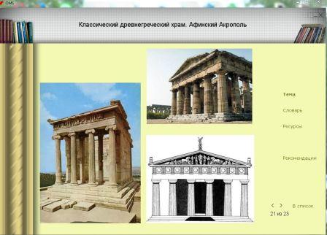
- А сейчас давайте на слайдах рассмотрим фрагменты зданий и улиц в городе Санкт-Петербурге и определим, какой ордер использован в колоннах. (Презентация)
- Теперь я предлагаю вам немного поиграть (Интерактивная игра «Греческий ордер»). Главной задачей в игре будет определить греческий ордер.
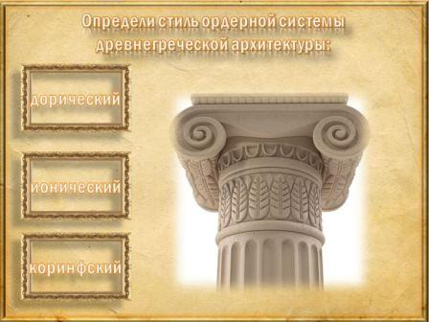
(9 иллюстративных заданий с проверкой).
VII. Рефлексия.
Итак, ребята, что нового мы узнали сегодня на уроке?
– С чем сравнивали древнегреческую колонну?
– На что опирались древние греки при ее создании?
– Давайте вернемся к эпиграфу. Мы с вами доказали, что «Человек – мера всех вещей»?
- Каким этот урок был для вас? Охарактеризуйте его одним словом.
- Оцените с помощью карточек свою работу на уроке.
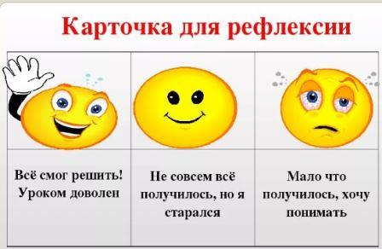
VIII. Домашнее задание
Давайте запишем домашнее задание. Я предлагаю вам дома выполнить поисково-творческую работу.
1. Нарисовать и красиво оформить один из понравившихся архитектурных ордеров.
2. Привести примеры зданий, где он используется.

Приложения:
Текст 1
Мифы представляют, что мир возник из Хаоса. Это греческое слово обозначает «бездну». Хаос – это множество элементов, из которых должен возникнуть мир, но они все перемешаны и перепутаны.
Возникший из Хаоса мир греки назвали Космосом. Это слово означает» порядок», «мир», «наряд», «украшение», «красота». Космос – это упорядоченный мир, который состоит из земли, неба и подземного мира. Небо заселено богами, земля – людьми и животными, а подземный мир – духами мертвых. Все части уравновешены, управляются одними законами. Все это придает космосу красоту и гармонию, делает его самым прекрасным из всего существующего.
Текст 2
Пропорции дорической колонны и человеческого тела связаны определенной математической зависимостью. Во времена известного греческого скульптора Поликлета установлено, что если стопу человека принять за единицу измерения, то в человеческом теле уместится 6 стоп
(или 6 футов). Длинна головы вместе с шеей – 1 стопа, или 1 фут. Но шея самое слабое, самое тонкое и незащищенное место, а мужском теле. Это привело архитекторов к мысли о том, что ствол колонны, несущей тяжесть, должен сравниваться с самой крепкой частью тела человека – его туловищем. Тогда можно составить следующую пропорцию:

